東京・大阪で開催！
特許庁委託事業 台湾知財セミナー
～台湾における地理的表示の保護について～
日本企業の台湾進出が進む中、台湾における日本ブランドへの評価はますます高まっており、日本の地域ブランドについても広く知られる状況となっています。一方、その高い人気と知名度が、第三者によって利用されてしまうケースも依然として存在しております。その様な事態を防ぎ、自己の正当な権利を確保するためには、台湾における地理的表示保護制度、商標制度を理解するとともに、必要な手続きを適切に行うことが重要です。
今回、弊協会では、台湾智慧財産局の局長、商標実務担当者をお招きし、地理的表示の保護に関する制度概要や、著名商標を他者に先取りされた場合の実務についてご紹介いただきます。台湾において自己の権利保護を図るための手法を把握し、今後の円滑な事業展開を確保するために必要な知見を得られる絶好の機会です。多くの皆様方のご参加をお待ちしております。
東京開催（定員１００名）
（日時）平成２９年３月２１日(火) １３：３０～１６：３０（受付開始 １３：００）
（会場）ホテルオークラ東京 ２階 オーチャードルーム
東京都港区虎ノ門２－１０－４
大阪開催（定員８０名）
（日時）平成２９年３月２３日(木)１３：３０～１６：３０（受付開始 １３：００）
（会場）ホテルグランヴィア大阪 ２０階 名庭（なにわ）Bの間
大阪府大阪市北区梅田３－１－１
プログラム（東京・大阪共通）

１３：３０～１３：３５ 開会挨拶 公益財団法人日本台湾交流協会 専務理事 舟町 仁志

１３：３５～１６：０５ ①「台湾の産地証明標章制度および産地団体商標制度について（仮）」
（休憩時間 １０分） 講師 台湾経済部智慧財産局 局長 洪淑敏

②「台湾における悪意による先取り商標出願の審査実務（仮）」
講師 台湾経済部智慧財産局 商標権組科長 胡秉倫
※講演は中国語及び逐次通訳

１６：０５～１６：３０ 全体質疑 ※プログラム等は若干の変更の可能性がございますので、予めご了承ください。

申込方法（東京・大阪共通）

本紙裏面のＦＡＸ申込用紙にご記入の上、３月１６日（木）までに弊協会宛送付してください。
※定員に達した場合は締め切らせていただきますので、予めご了承下さい。
※参加費無料（受付にてお名刺を頂戴いたします。）

講師紹介

洪淑敏（Hong,Shu Min） 台湾・経済部智慧財産局 局長
１９８５年、経済部中央標準局（智慧財産局の前身）に入局。その後、智慧財産局商標権組組長、主任秘書、副局
長を経て、２０１６年８月に智慧財産局局長に就任。台湾おける知財政策から智慧財産局の実務まで、幅広い分野
で豊富な経験を有する専門家。

胡秉倫（Hu,Ping Lun） 台湾・経済部智慧財産局 商標権組高級審査官兼科長
１９８８年、経済部中央標準局に入局。その後、商標審査官、商標権組科長を経て、２０１０年より現職。一貫して
商標実務を担当し、商標分野における豊富な審査経験を有する専門家。

主 催 公益財団法人 日本台湾交流協会
問い合わせ先 貿易経済部 山﨑 （TEL ０３－５５７３－２６００ 内線.３２）

ＦＡＸ申込用紙（特許庁委託事業 台湾知財セミナー）
宛先：公益財団法人日本台湾交流協会 貿易経済部 山﨑 宛／FAX：０３－５５７３－２６０１
申込日 | 平成２９年 月 日
会場 | 東京（３／２１） ・ 大阪（３／２３） ※どちらかに○を必ずつけてください。
貴社名
所属部署名
氏名
TEL
※ご記入頂いたお客様情報は適切に管理し、今後のセミナー運営のみに利用します。
※お客様の個人情報保護管理者 公益財団法人日本台湾交流協会貿易経済部長（03-5573-2600）
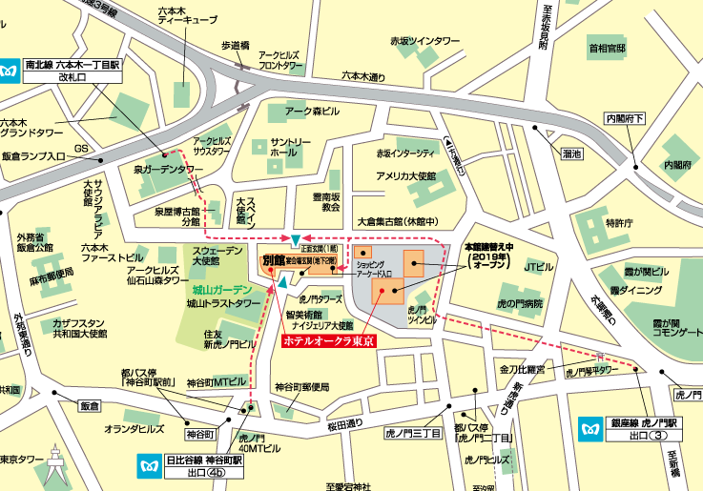
東京会場
◆平成２９年３月２１日(火) １３：３０～１６：３０
◆ホテルオークラ東京 ２階オーチャードルーム
（東京都港区虎ノ門２－１０－４）
◆地下鉄東京メトロ
日比谷線 神谷町駅 出口４ｂ 徒歩１０分
南北線 六本木一丁目駅 改札口 徒歩１０分
銀座線 虎ノ門駅 出口３ 徒歩１５分

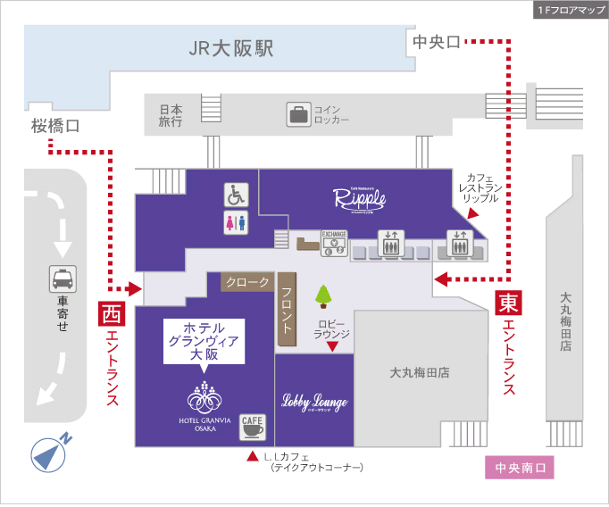
大阪会場
◆平成２９年３月２３日(木) １３：３０～１６：３０
◆ホテルグランヴィア大阪 ２０階 名庭（なにわ）Bの間
（大阪府大阪市北区梅田３－１－１）
◆大阪駅すぐ
梅田駅徒歩７分

